***Муниципальное дошкольное образовательное учреждение***

***«Детский сад №1»***

*Конспект занятия во второй «б» группе раннего возраста по рисованию ватными палочками. «****Снег идет****»*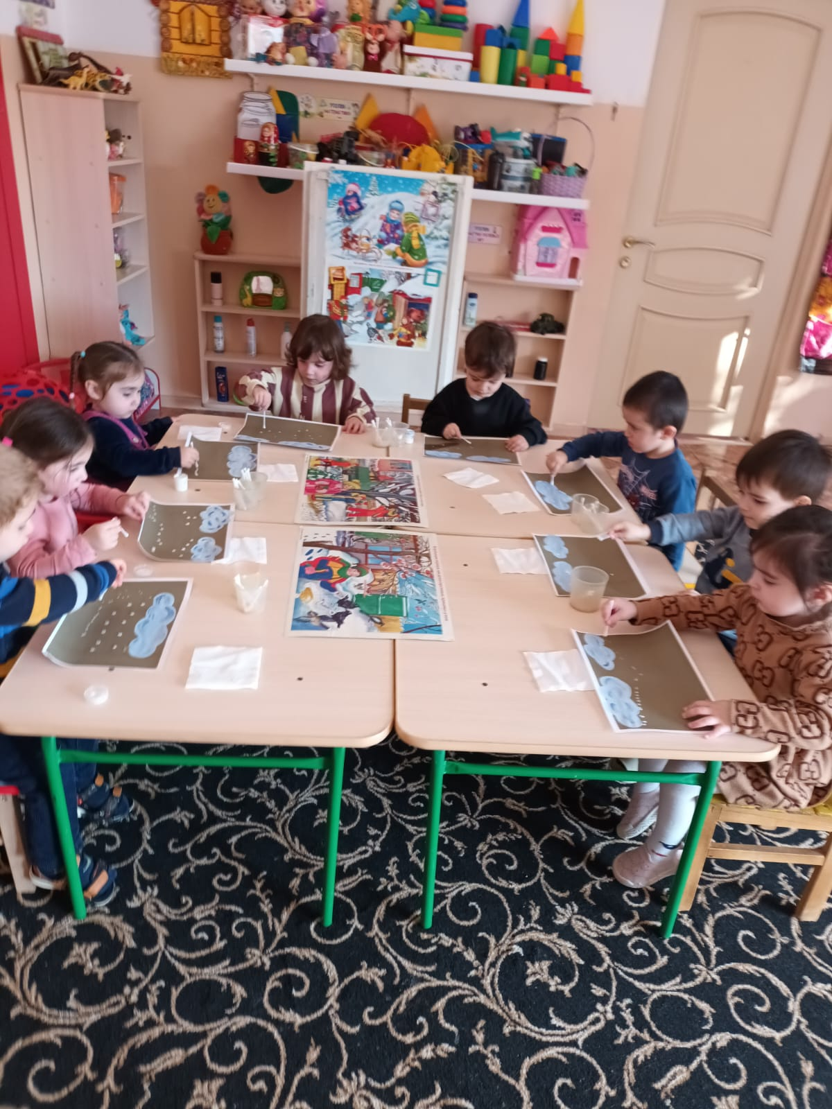

***подготовила: Умарова Г.А.***

[***Конспект занятия в второй «б»группе раннего возраста***](https://www.maam.ru/obrazovanie/konspekty-zanyatij)***по рисованию***[***ватными палочками***](https://www.maam.ru/obrazovanie/vatnye-palochki)*«****Снег идет****»*

*Цель: Развитие творческих способностей детей, используя нетрадиционные методы изобразительного искусства (****рисования****).*

*Научить детей****рисовать ватной палочкой падающий снег****.*

*Задачи:*

*1. Обучить детей способу****рисования ватной палочкой****(методом «тычка»).*

*2. Развивать умение располагать рисунок по всему листу.*

*3. Ознакомить детей с новым материалом-ватой.*

*4. Воспитывать доброжелательное отношение к животным.*

*Оборудование и материалы: тонированные альбомные листы с облоком ; ватные палочки на каждого ребенка; гуашь белого цвета;****ватные палочки****; емкости для краски;* 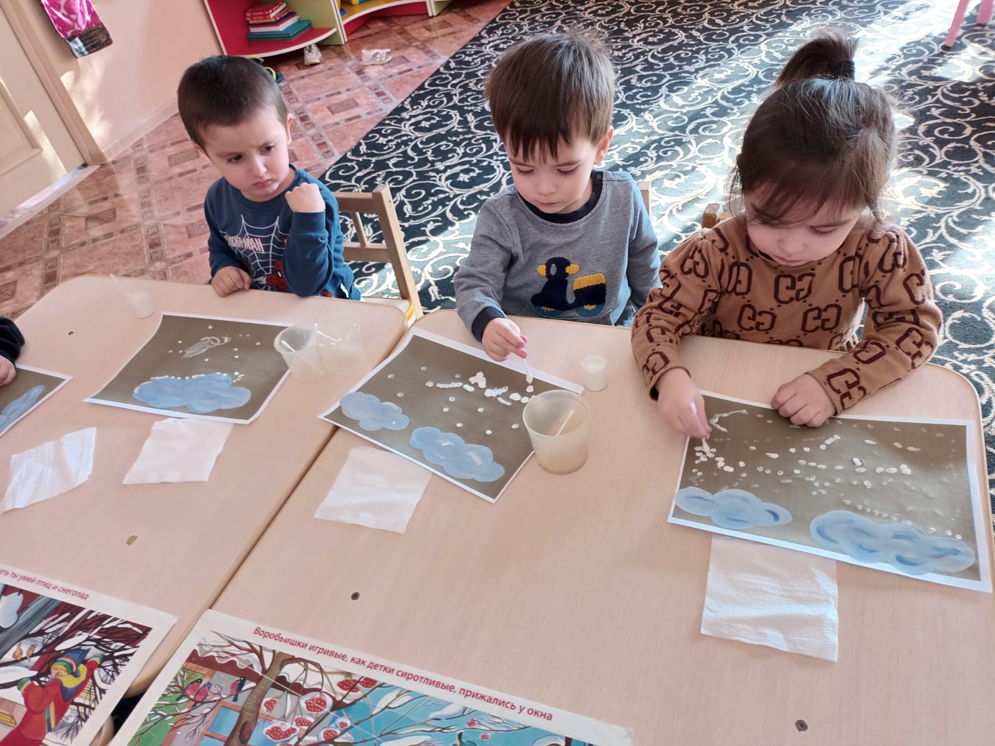

*Ход занятия:*

*Организационно - мотивационная.*

*Воспитатель предлагает детям стать волшебниками отправиться на прогулку в зимний лес.*

*Воспитатель: Дети, мы сегодня с вами отправимся на прогулку в зимний лес. Воспитатель: Зима – это самое волшебное время года. Можно любоваться красотой нашей природы. Давайте рассмотрим эту красоту…*

*Воспитатель показывает детям картинку с изображением зимнего леса, обращает их внимание на то, что все деревья одеты в красивый снежный наряд.*

*Воспитатель: Это снежок укутал их веточки, чтобы деревья не замерзли зимой. А вы видели, как снежок кружится в воздухе. Давайте превратимся в волшебников, расскажем и покажем, как кружатся снежинки.*

*Дети превращаются в снежинки.*

*Воспитатель: Белый****снег пушистый***

*В воздухе кружится (дети кружатся)*

*И на землю тихо*

*Падает, ложится (дети приседают)*

*Но подул вдруг ветерок, (дети дуют на ладошки)*

*Закружился наш снежок (дети кружатся)*

*Пляшут все снежинки,*

*Белые пушинки (дети пляшут)*

*звучит музыка. Дети импровизируют под музыку*

*Основная часть****занятия****.*

*Воспитатель видит сугроб****снега****, а под****снегом сидит зайка****.*

*Воспитатель: Ой, ребята сколько****снега намело****, кто это сидит под****снегом****: - зайка.*

*Воспитатель: Здравствуй зайка. Дети, поздоровайтесь с зайкой.*

*(Дети здороваются)*

*Воспитатель: Дети, зайка нам принес корзинку. Давайте посмотрим, что у него в корзинке? Ребятки, это снежинки. Наверное, зайка хочет, чтобы мы ему****нарисовали снежинки****.*

*Воспитатель: А что же еще принес наш Зайка? Ребята зайка принес нам еще и вату. Давайте возьмем вату в руки и расскажем какая она (мягкая, белая, пушистая) Давайте с ней поиграем. (проводится пальчиковая гимнастика).*

*Белый пух, снежный пух,*

*Все-все – все в пуху вокруг.*

*Пух на шапках (показываем на названные вещи)*

*Пух на шубах,*

*Пух на бровках, Пух на губках.*

*Как щекотно – ух! (щекочим талию)*

*Кто щекочет - пух!*

*Воспитатель: А мы с вами можем****нарисовать снежок****, белый, чистый, как пушок. Да (ответы детей). Вату положим на стол. А поможет нам краска. Какую краску мы возьмем, чтобы****нарисовать снежинки****? (Белую)*

*Обращает внимание детей на листы тонированной бумаги с изображением деревьев, предлагает****нарисовать снежинки****, как они летят в воздухе и ложатся на деревья на землю, оденем деревья в красивые снежные шубки.*

*Воспитатель: Какого цвета краску мы возьмем, чтобы****нарисовать снежинки****? (Белого, как****снег****) ответы детей.*

*Воспитатель: Садитесь детки за столы, сейчас будем****рисовать снежинки****, а зайка будет смотреть.*

*(Дети садятся. На столах лежат бумага и краска. Дети сначала сухой****палочкой показывают****, как можно****нарисовать снежинки****, сопровождая свои действия словами:****снег****.)*

*Дети выполняют рисунок, воспитатель при необходимости помогает, подсказывает.*

*Воспитатель:****Ватную палочку макаем в краску****, приложим к рисунку и уберем. У нас получилась снежинка.*

*І І І часть. Заключение.*

*Воспитатель: Дети, посмотрите, а наш зайка загрустил*

*А давайте развеселим зайку поиграем с ним.*

*Дети: Да.*

*(Проводится игра «Зайке холодно****сидеть****». Все садятся на корточки).*

*Воспитатель: Зайке холодно****сидеть***

*Нужно лапочки погреть (все поднимаются)*

*Лапки вверх, лапки вниз (дети сначала поднимают руки вверх, потом вниз)*

*На носочках подтянись (встают на носочки)*

*Лапки ставим на бочок, (руки на пояс)*

*На носочках скок, скок, скок. (прыгают)*

*Воспитатель: Дети, а давайте покажем наши рисунки зайке (Дети несут рисунки зайке и показывают).*

*Воспитатель: Зайке очень понравились ваши рисунки. Он говорит, спасибо.*

*Воспитатель: (зайке) : Зайка, а ты в лес-то собираешься?*

*Дети, зайка в лес не хочет уходить, ему очень понравились ваши рисунки, а еще ему понравилось с вами играть. Разрешим зайке остаться с нами.*

*Дети: Да.*

*Воспитатель: А куда мы его посадим?*

*(Дети предлагают место. Воспитатель ставит зайку на это место).*

*Воспитатель: Ну вот! Зайка будет с нами жить и играть с вами. А еще зайка говорит вам большое спасибо. Какие мы с вами молодцы!*

